西安电子科技大学

计算机与网络安全综合实验 课程实验报告

实验名称 无线局域网安全实验

网络与信息安全 学院 2318039 班
成 绩

姓名 魏朝旭 学号 23009201082
同作者 无
实验日期 2026 年 5 月 21 日

指导教师评语：

指导教师：
年 月 日
实验报告内容基本要求及参考格式
一、实验目的
二、实验所用仪器（或实验环境）
三、实验基本原理及步骤（或方案设计及理论计算）
四、实验数据记录（或仿真及软件设计）
五、实验结果分析及回答问题（或测试环境及测试结果）

实验1. WEP和WPA2-PSK实验

一、实验目的

验证AP和终端与实现WEP安全机制相关的参数的配置过程。

验证AP和终端与实现WPA2-PSK安全机制相关的参数的配置过程。

验证终端与AP之间建立关联的过程。验证关闭端口的重新开启过程。

验证属于不同BSS的终端之间的数据传输过程。

二、实验任务
- 使用自己的语言简述WPA2-PSK安全机制。
WPA2-PSK 属于预共享密钥模式的无线安全协议，无需额外认证服务器，组网部署简单。该机制采用 AES 加密算法保障数据传输安全，所有接入设备使用统一预共享密钥。终端接入无线网络前必须核验密钥，认证通过后方可建立连接并加密传输数据，能有效阻挡非法设备接入、防止网络数据被窃听篡改，安全性远优于传统 WEP 协议。
- 使用自己的语言简述该实验原理。
本次实验对比测试两种主流无线安全机制：WEP 与 WPA2-PSK。
搭建两组无线服务集，BSS1 启用 WEP 协议，依靠静态共享密钥完成身份校验，该技术加密强度弱、安全漏洞较多；BSS2 启用 WPA2-PSK 协议，结合预共享密钥与 AES 加密实现安全防护，安全等级更高。
所有终端默认通过 DHCP 获取 IP，若无 DHCP 服务器，设备会自动启用 APIPA 机制，在169.254.0.0/16网段随机分配私有 IP。实验通过配置对应安全参数、测试终端关联状态与跨网段 ping 连通性，检验两种安全机制的配置效果与通信能力。
- 实验步骤
（1）打开 Cisco Packet Tracer，搭建网络拓扑：两台无线 AP、四台笔记本终端、一台交换机，使用网线完成设备物理连接。
（2）设备硬件改造：关闭笔记本电源，移除默认以太网卡，加装 WPC300N 无线网卡，重启设备开启无线端口。
（3）配置 AP0（BSS1）：设置 SSID 为123456，认证方式选择 WEP，填写合规 WEP 密钥，开启无线端口。
（4）配置 Laptop0、Laptop1：无线 SSID、认证方式、WEP 密钥与 AP0 保持一致，IP 获取方式设置为 DHCP。
（5）配置 AP1（BSS2）：设置 SSID 为123457，认证方式选择 WPA2-PSK，加密协议选为 AES，设置 PSK 密钥并开启端口。
（6）配置 Laptop2、Laptop3：匹配 AP1 的 SSID、WPA2-PSK 认证、AES 加密及 PSK 密钥，IP 采用 DHCP 自动获取。
（7）检查所有设备端口状态，确认无线链路正常建立，查看各终端自动获取的 IP 地址。
（8）执行 ping 测试，分别测试同 BSS、不同 BSS 下终端的连通性，记录实验结果。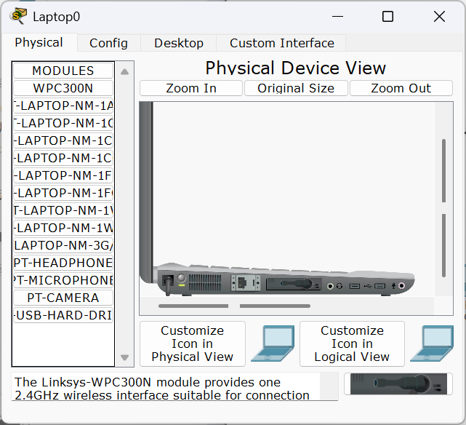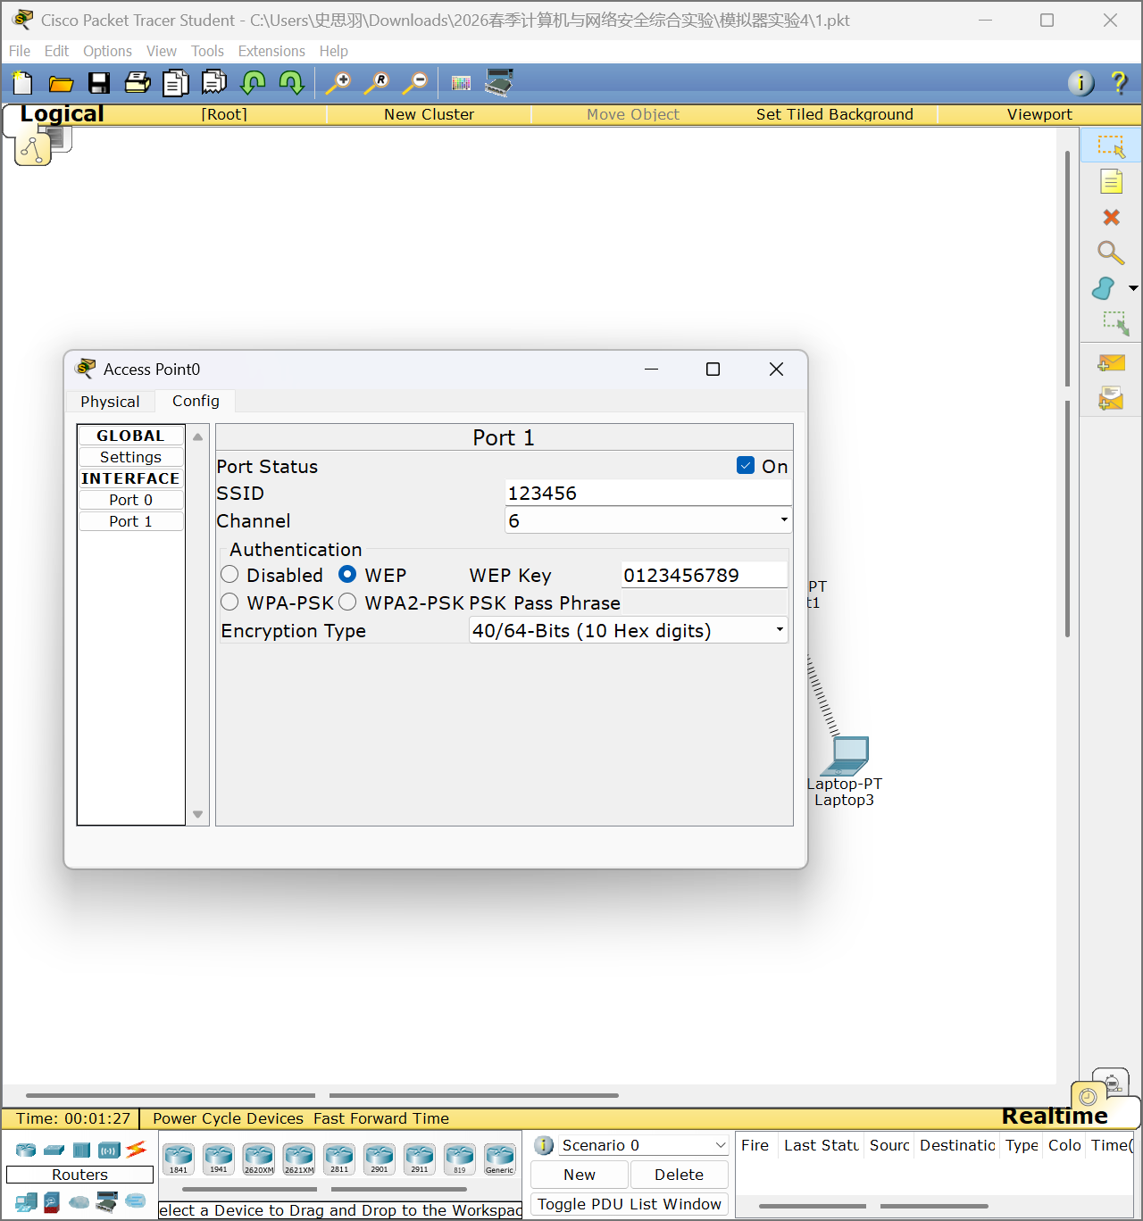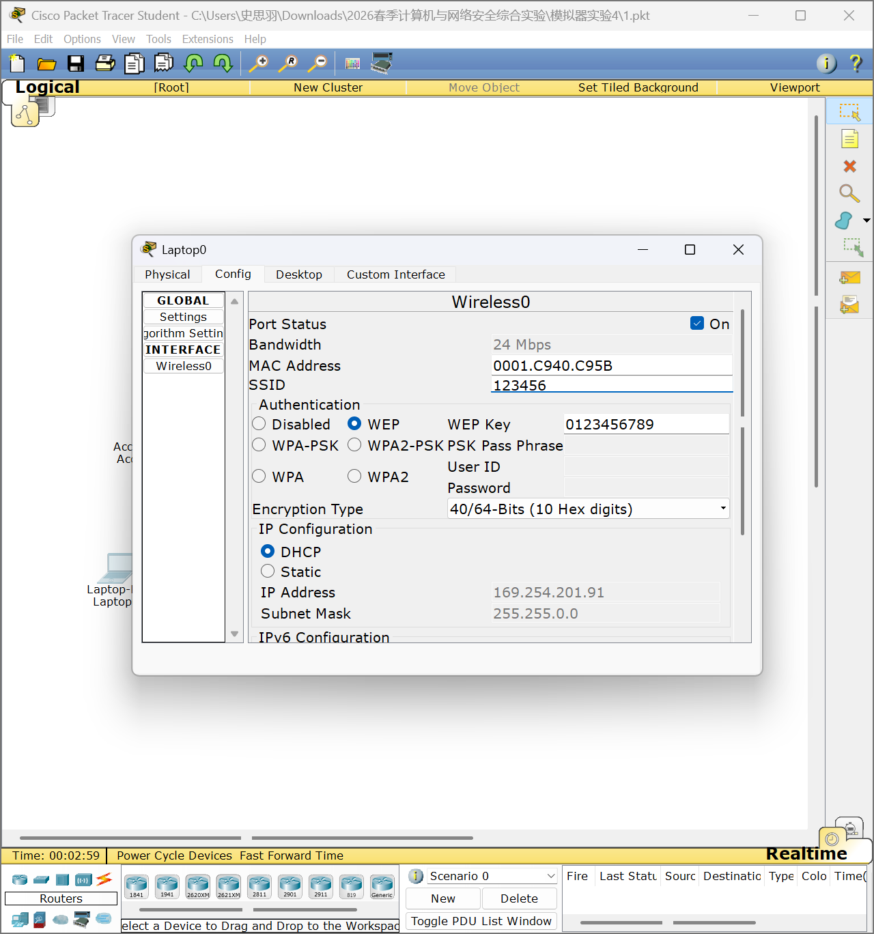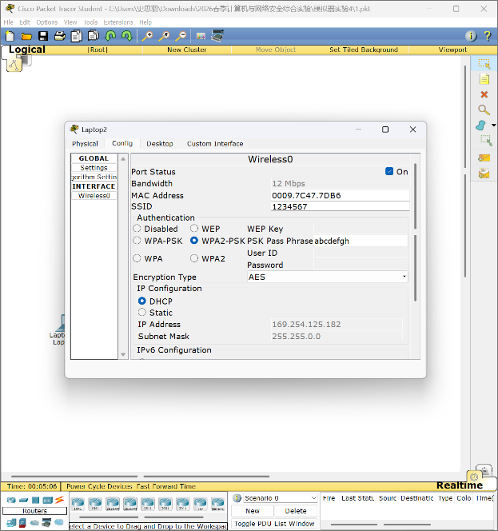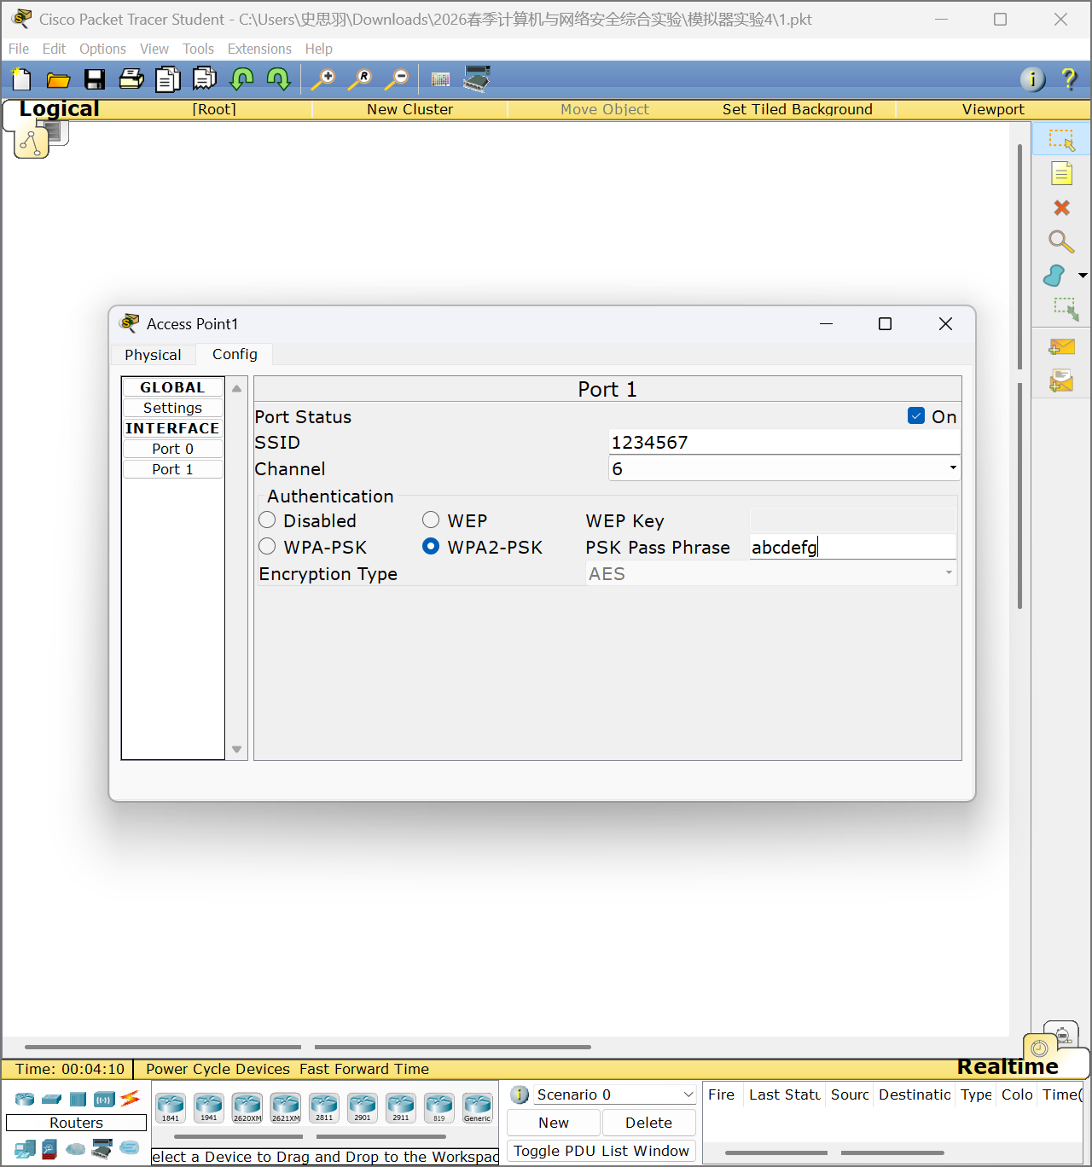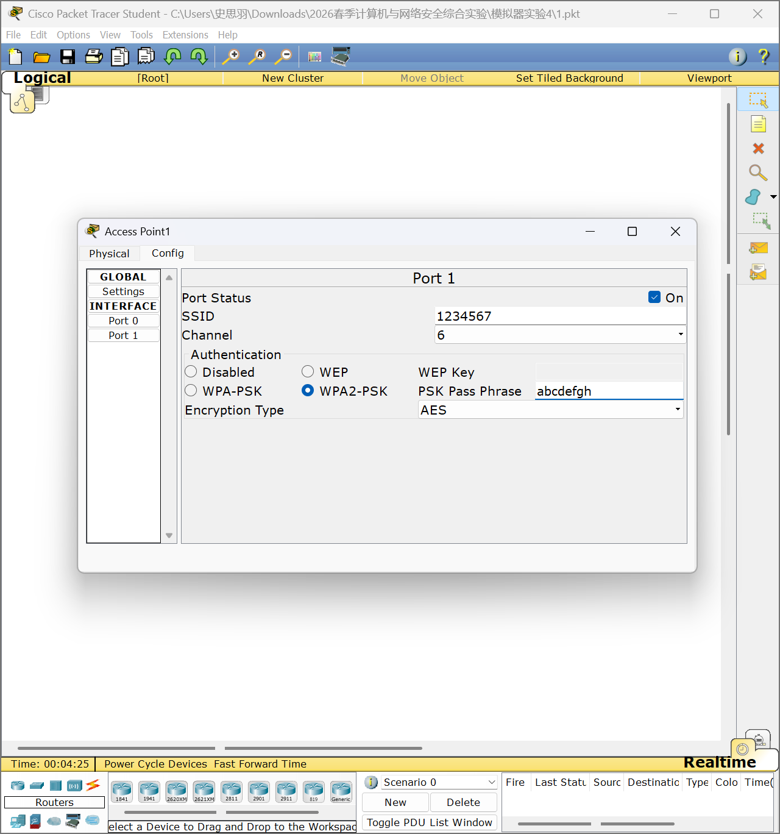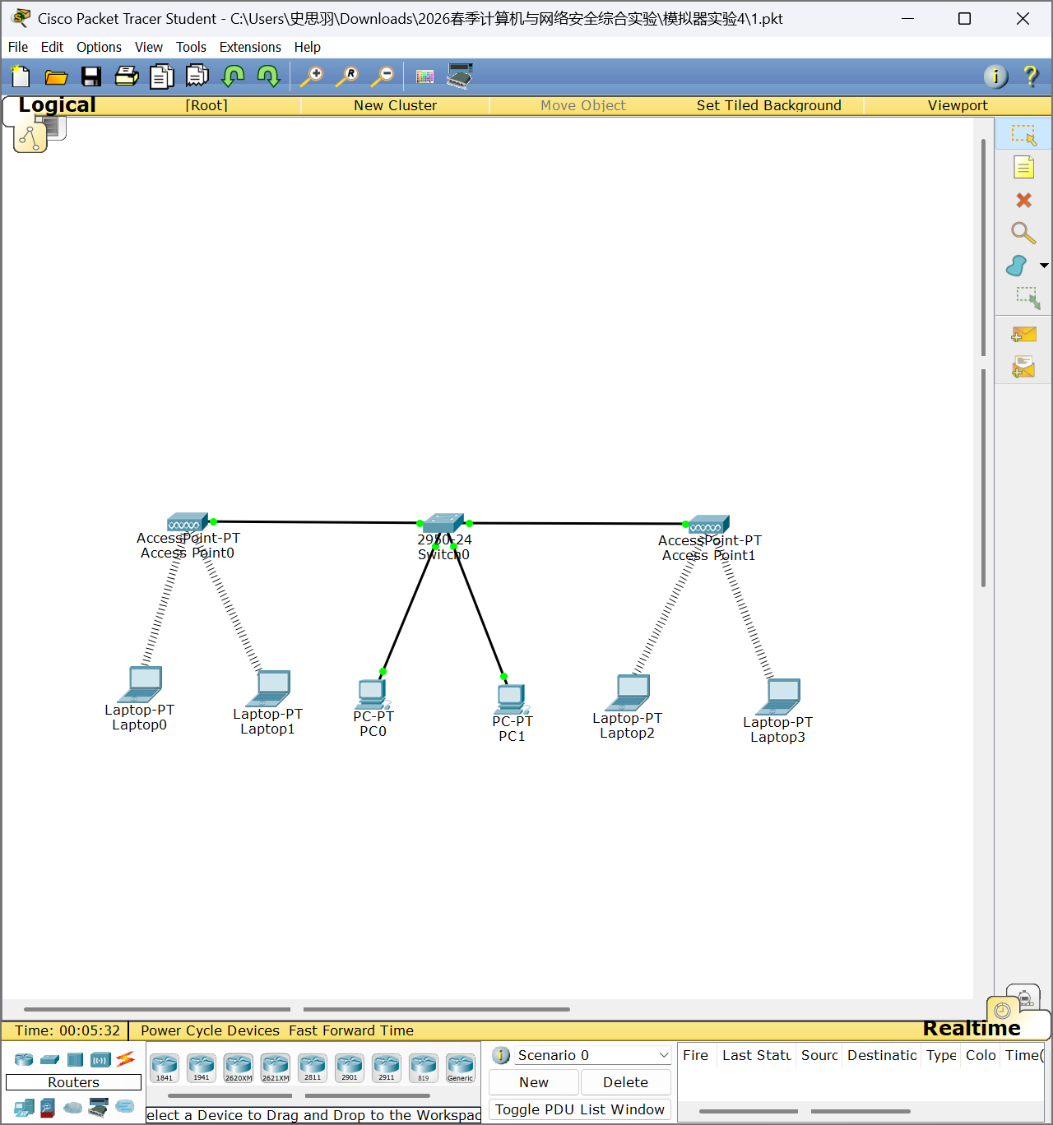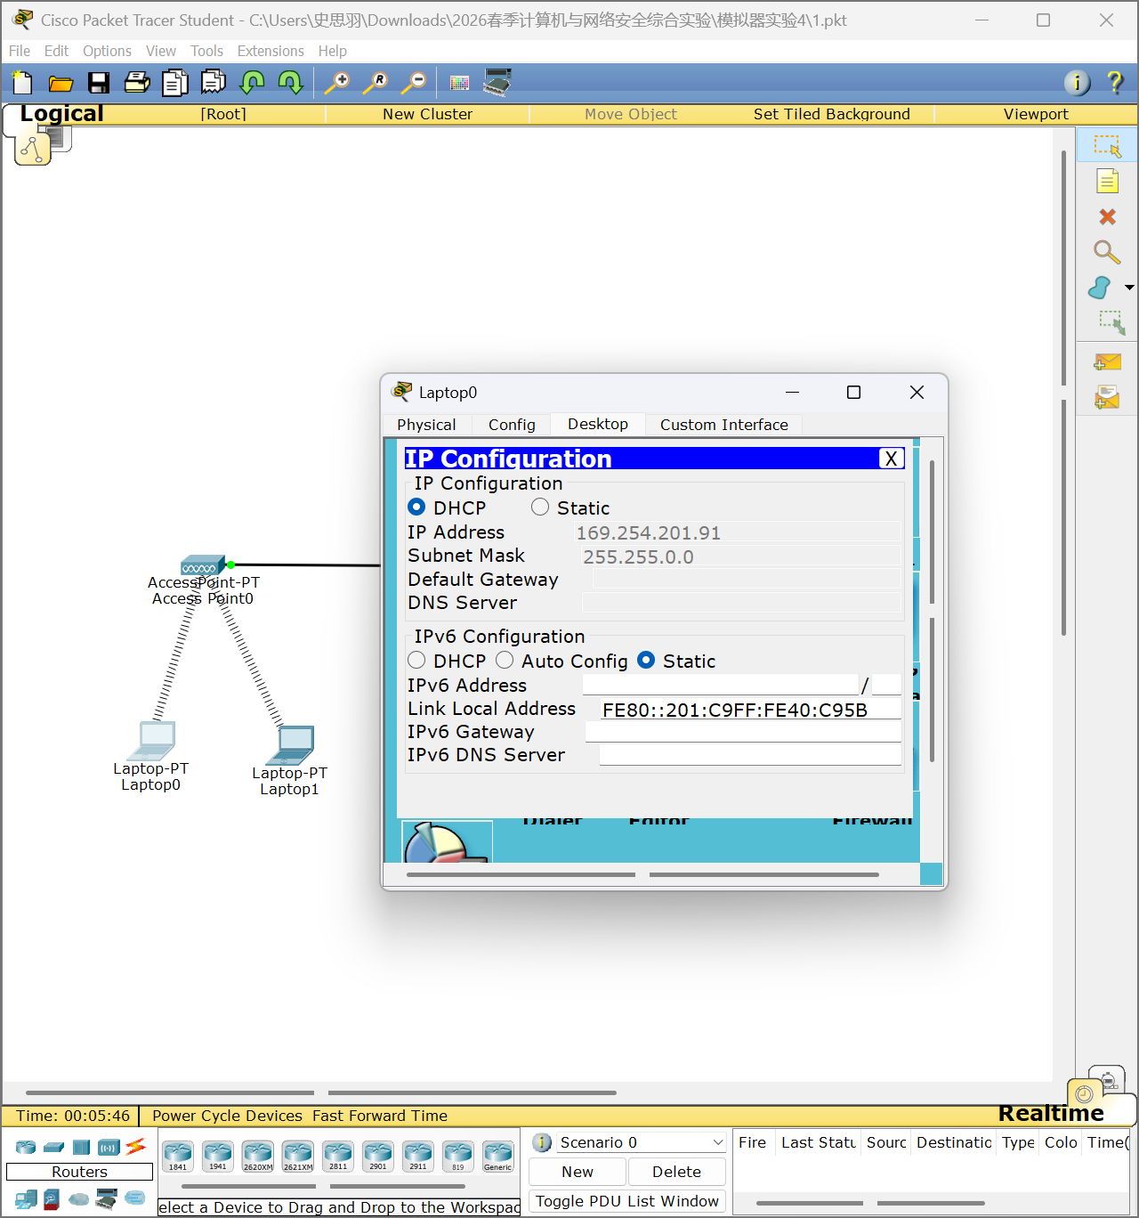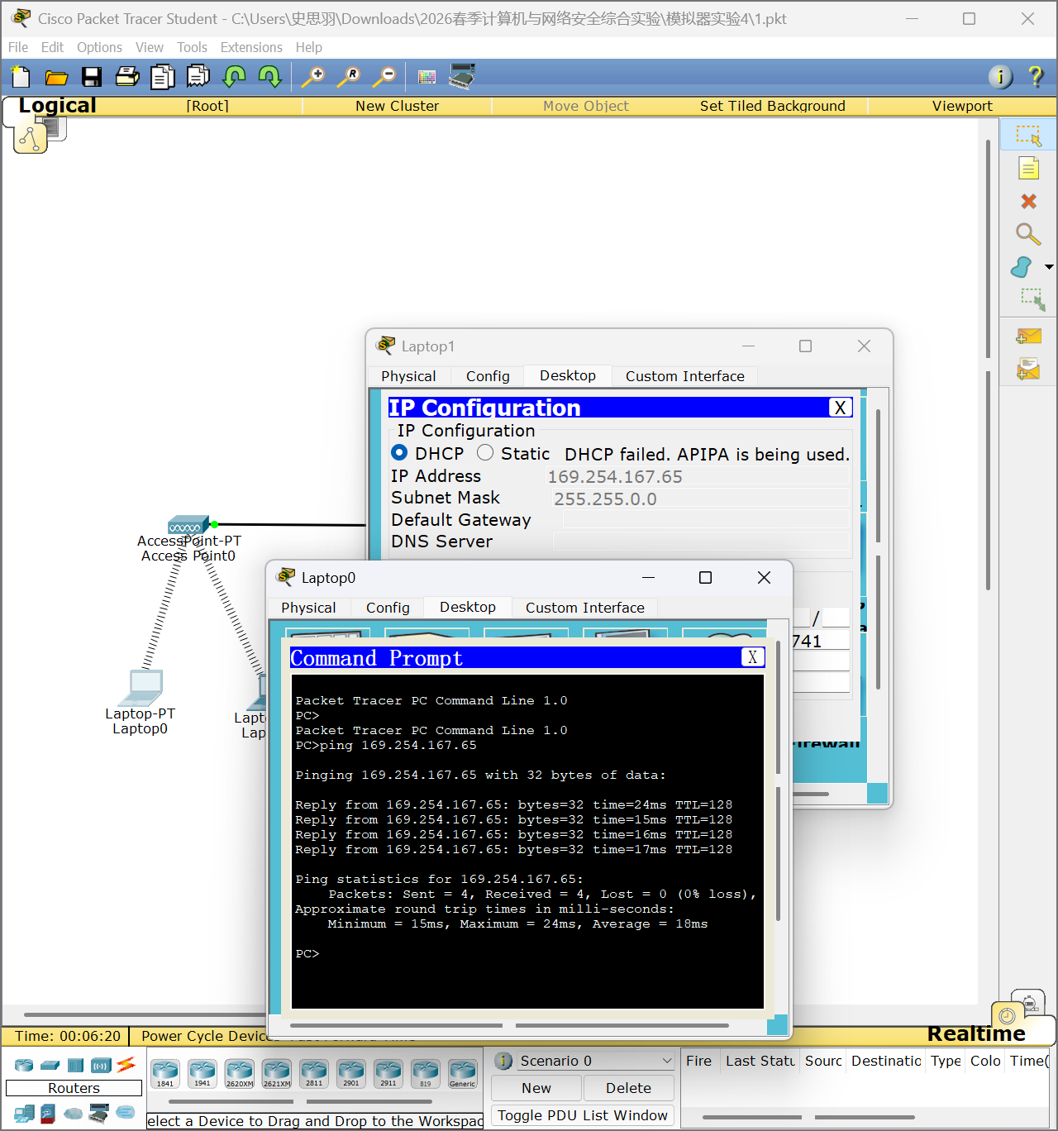

三、思考与总结
- 实验过程中你遇到什么问题，如何解决的？通过该实验有何收获？
问题 1：笔记本无法接入对应 AP，无线关联持续失败。
解决：逐一核对终端与 AP 的 SSID、认证方式、密钥内容及密钥位数，修正填写错误的 WEP 密钥后，终端正常关联 AP。
问题 2：终端无法从 DHCP 服务器获取 IP，仅获得 APIPA 私有地址。
解决：检查交换机、AP 的端口状态，确认端口全部启用；重启相关设备并等待网络收敛，IP 分配恢复正常。
实验收获：熟练掌握 Packet Tracer 中 WEP、WPA2-PSK 两种无线安全模式的完整配置流程，明确 SSID、认证方式、密钥、加密协议必须全网统一。直观认识到 WPA2-PSK 的安全性显著高于 WEP，理解了无线终端关联原理、APIPA 地址分配规则以及跨 BSS 无线终端的通信机制。

实验2. WPA2实验

一、实验目的
- 验证无线路由器和终端与实现WPA2安全机制相关参数的配置过程。
- 验证无线路由器与AAA服务器相关参数的配置过程。
- 验证AAA服务器配置过程。
- 验证注册用户通过接入终端与无线路由器建立关联的过程。
- 验证注册用户通过接入终端实现网络资源访问的过程。

二、实验任务
- 使用自己的语言简述无线路由器的配置过程。
本次使用 WPA2 企业模式，该模式依赖 AAA（RADIUS）服务器实现集中认证。首先配置无线路由器互联网接口，设置静态 IP 与网关，保证路由设备与 AAA 服务器网络互通。进入无线配置界面，自定义 SSID，认证模式选择 WPA2，加密方式选用 AES。随后配置 RADIUS 服务参数，填写 AAA 服务器 IP 地址、双方通信共享密钥，保存配置。完成后，路由器会将终端的认证请求转发至 AAA 服务器处理。
- 使用自己的语言简述该实验原理。
本实验采用WPA2 企业版，核心依托 AAA 服务器实现集中式身份认证。无线路由器仅负责转发认证报文，本地不存储用户账号与密码。终端发起无线连接时，需提交用户名和密码，路由器将身份凭证转发给 AAA 服务器；服务器比对本地用户台账后，向路由器返回认证结果。认证通过则允许终端接入网络并建立加密会话，认证失败则直接拒绝连接。该模式支持大批量用户统一管理，安全性更高，广泛应用于企业级无线网络。
- 实验步骤
（1）搭建实验拓扑：两台 WRT300N 无线路由器、四台笔记本、两台交换机、一台核心路由器、一台 AAA 服务器，按拓扑完成线路连接。
（2）配置无线路由器外网接口：设置静态 IP、子网掩码与默认网关，保证路由可达 AAA 服务器。
（3）无线功能配置：统一设置 SSID，认证选择 WPA2、加密选择 AES；填写 AAA 服务器 IP 地址和对接共享密钥，完成 RADIUS 参数配置。
（4）配置 AAA 服务器：设置静态 IP 地址，开启 AAA/RADIUS 服务；将两台无线路由器添加为 RADIUS 客户端，绑定客户端 IP 与共享密钥；批量创建测试用户名与密码。
（5）终端配置：笔记本更换无线网卡，匹配路由器 SSID、WPA2 认证与 AES 加密，输入 AAA 服务器内注册的用户名和密码，IP 设置为 DHCP。
（6）观察终端与无线路由器的关联状态，确认认证成功。
（7）使用 ping 命令测试终端与 Web 服务器、终端之间的网络连通性，记录测试结果。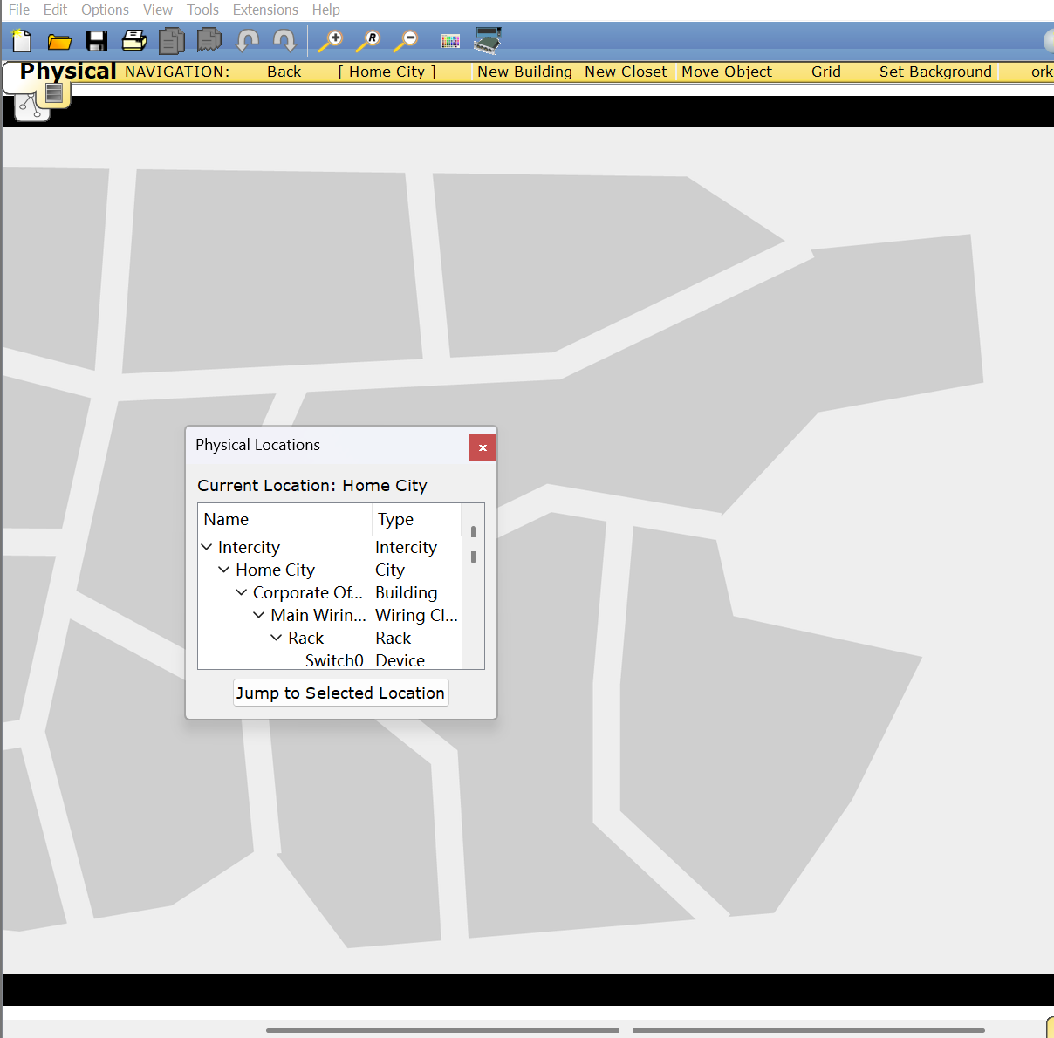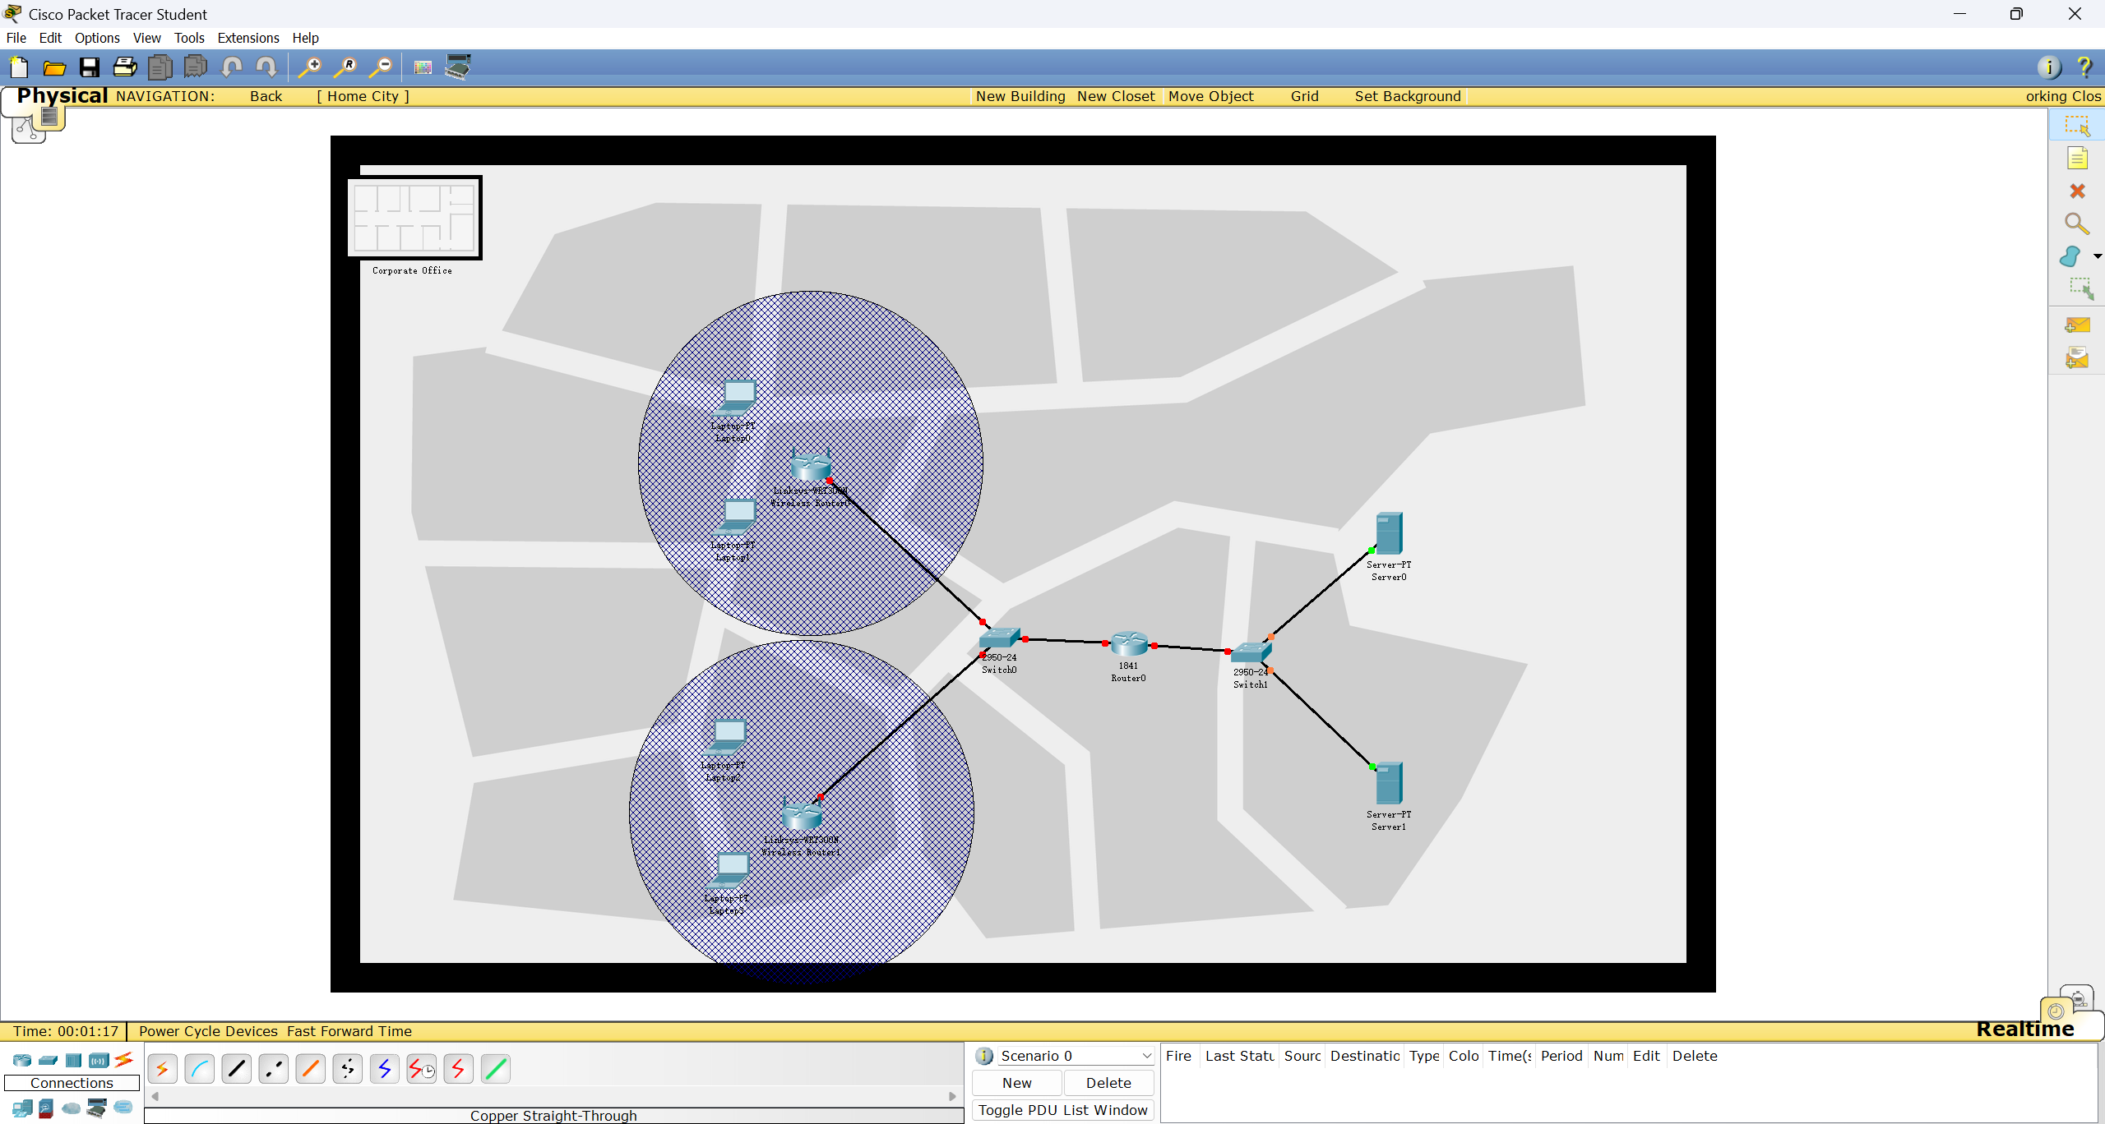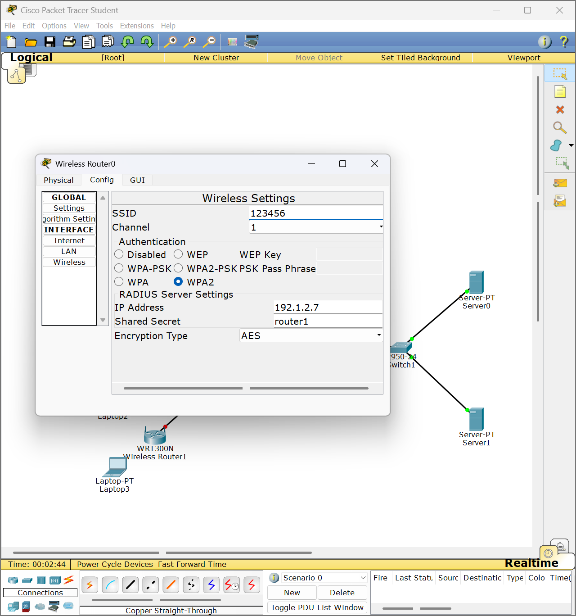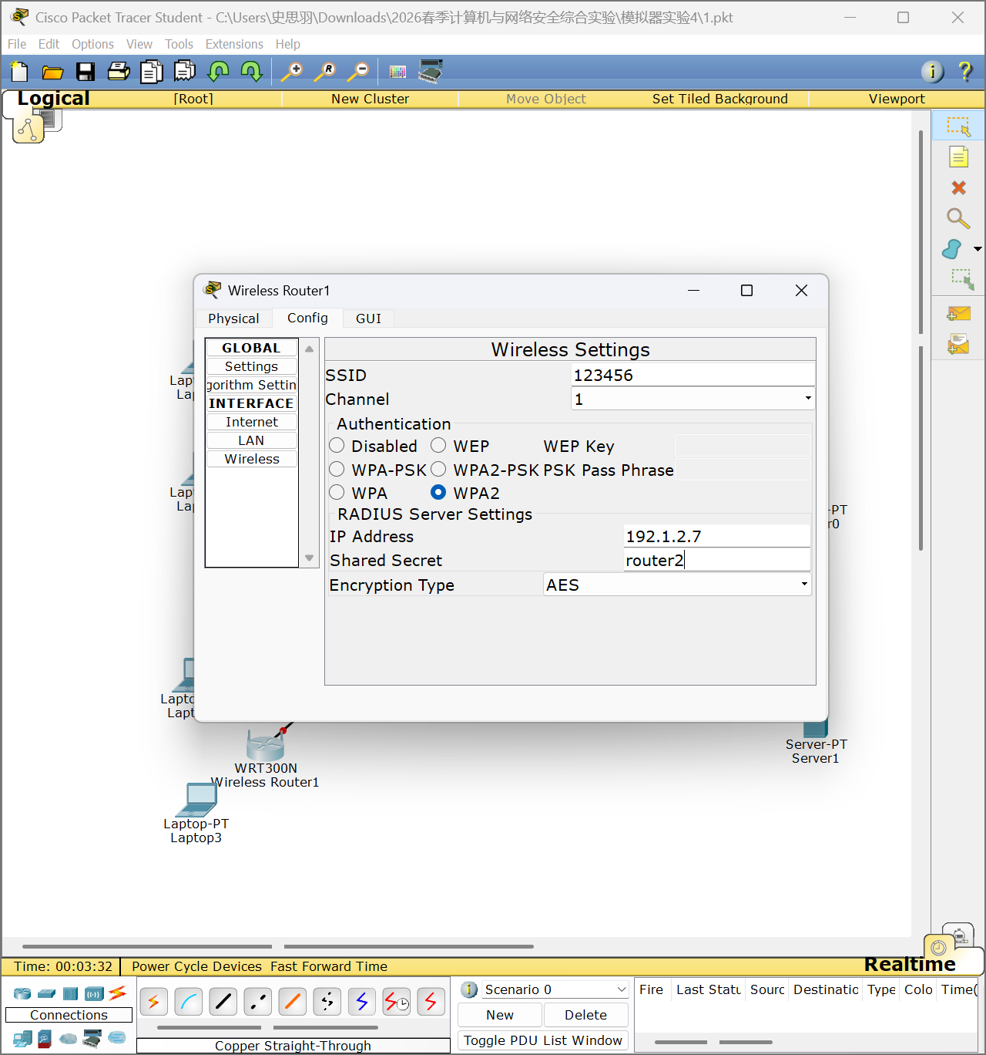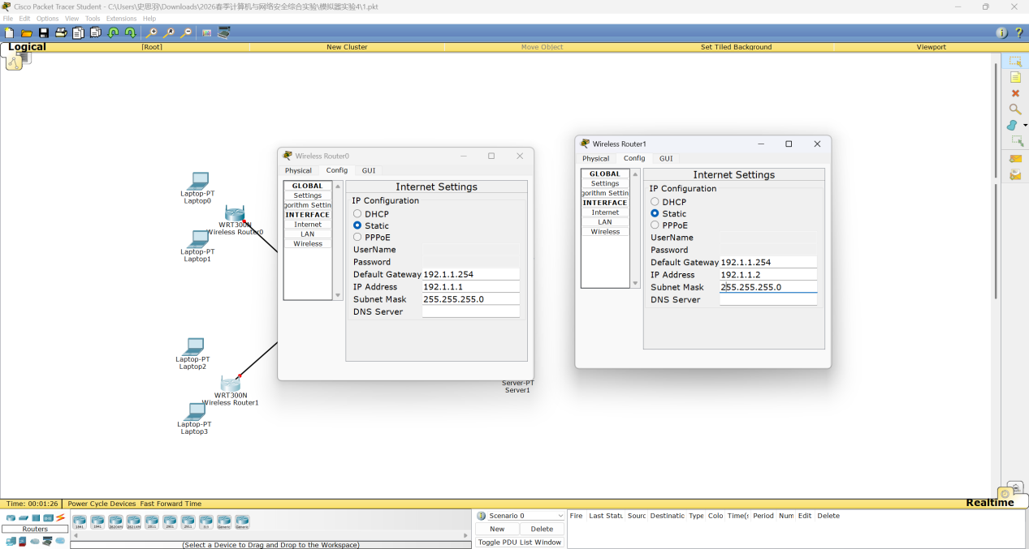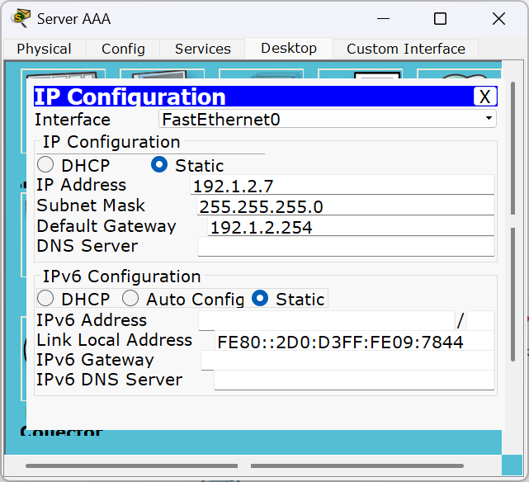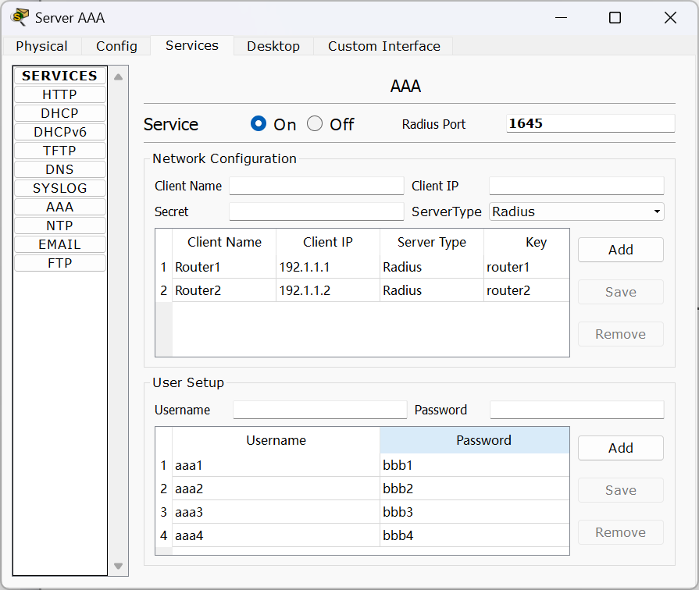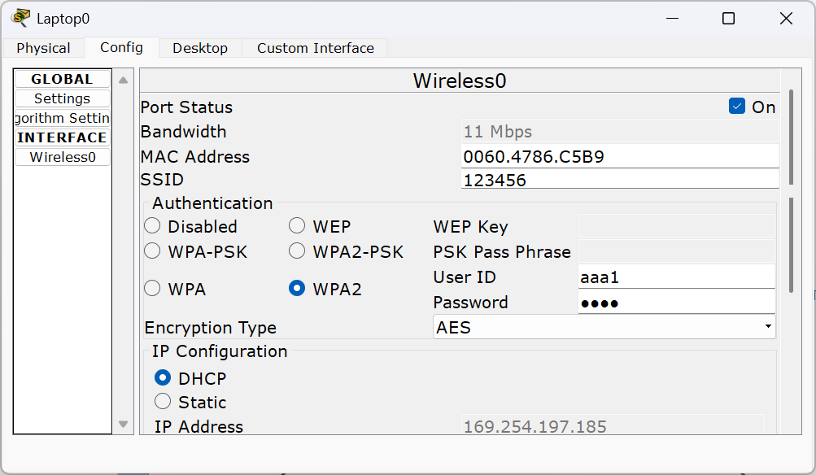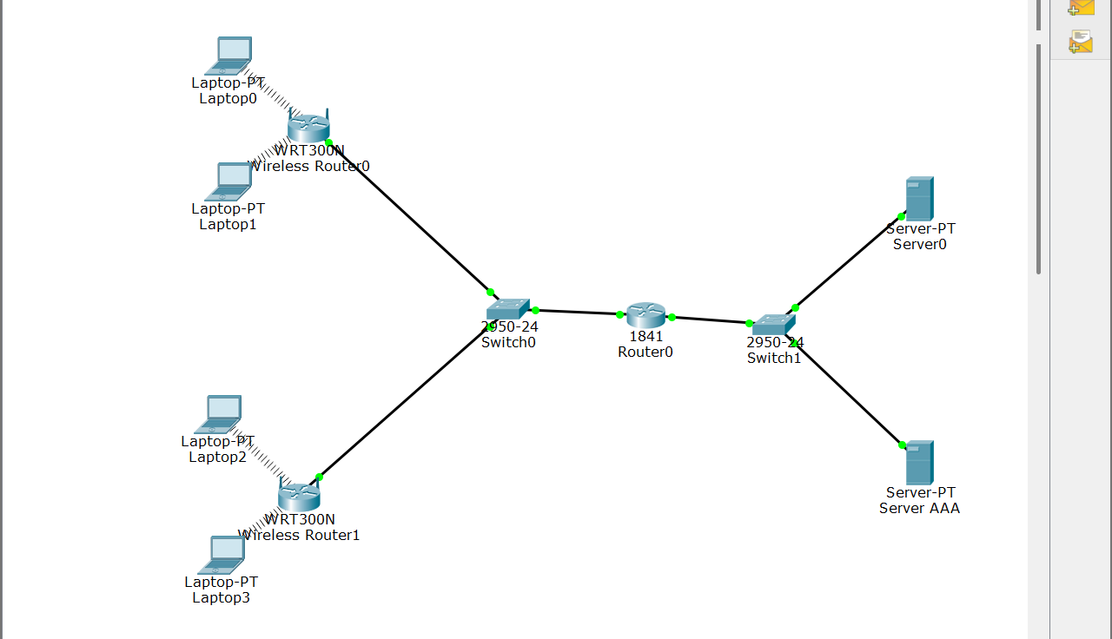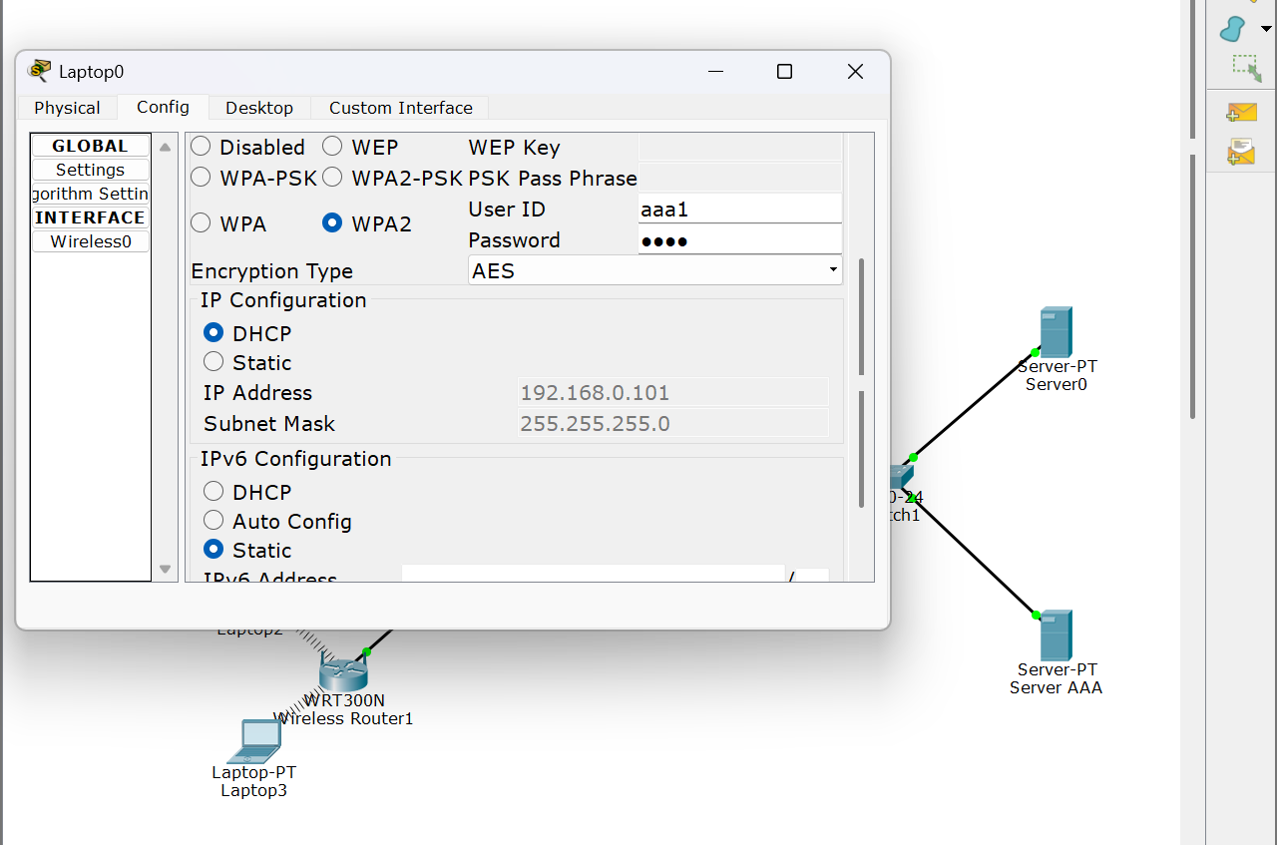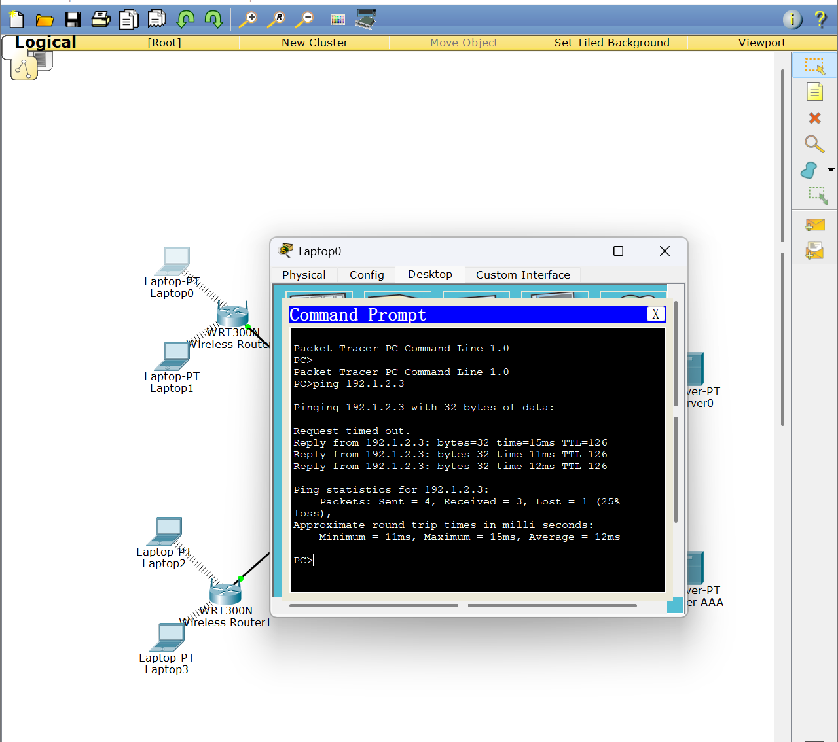

三、思考与总结
- 请简述WAP2机制下如何建立终端与网络的关联。
终端搜索并选择目标 SSID 后，向无线路由器发送无线关联请求；路由器触发身份认证，要求终端提交用户名与密码；路由器将用户凭证转发至后端 AAA 服务器；服务器校验账号密码，将认证结果回传给路由器。认证通过后，路由器下发加密密钥，终端建立加密会话并正式接入网络，可正常访问内网资源；若认证失败，路由器直接拒绝终端接入。

- 实验过程中还遇到什么问题，如何解决的？通过该实验有何收获？
问题 1：终端输入正确账号密码后，认证始终失败。
解决：核对 AAA 服务器中 RADIUS 客户端信息，发现路由器与服务器的共享密钥不一致，修改为相同密钥后，认证正常完成。
问题 2：无线路由器与 AAA 服务器网络不通，认证请求超时。
解决：检查全网 IP、子网掩码、网关及路由配置，修正错误的网关参数，设备间网络恢复连通。
实验收获：理解 WPA2 企业版的集中认证架构，掌握无线路由器、AAA 服务器、无线终端三者的协同配置要点。区分了 WPA2-PSK 与 WPA2 企业版的应用场景，认识到企业级无线网络借助 AAA 服务器实现用户统一管理的优势，同时加深了对无线安全、远程认证技术的理解。

